商业计划书

企业名称 陕西丙丁信息技术有限公司
日 期 2015年6月23日

通信地址 建设西路新旅城4栋3单元2701室
邮政编码 710000
电 话 029-85579970
传 真 029-85579970

目 录
一、项目背景及企业概况 3
二、创业者或创业团队概况 4
三、市场营销及商业模式 4
1.商业模式 4
2.市场营销 5
四、企业组织架构设置 6
五、企业成本预算 6
1.固定成本 6
2.流动成本 7
3.其它成本 8
六、企业盈利模式 8
七、SWOT分析 9
优势（strengths） 9
劣势（weaknesses） 10
机遇（opportunities） 11
挑战（threats） 11
八、项目目前需求 12
九、企业收入预测 15
十、现金流量计划 16
十一、结论 17

一、项目背景及企业概况
2007年,马云的淘宝网站改变了人们的购物方式，这种全新的购物理念瞬间得到了人们的青睐，仿佛一夜之间便众人皆知，随着时间的推移，人们的生活已经离不开互联网，开启了一个新纪元，成为了如今的“互联网+”时代。
2011年，已经站在中国社交界巅峰的腾讯看到了一款令其震惊的产品，这个东西又一次改变了人们的社交方式，直至2013年联合国官方微信启动，它已经登陆了全球100多个国家，这一下，就连马化腾自己也都震惊了，他曾经擦着汗说道“差一点就要被马云干掉了。”这个产品，叫微信。
在淘宝进入市场后，他们引领了一个新的潮流，叫电商。在微信进入市场后，他们大刀阔斧的成长，渐渐的出来了一个新的职业，叫“微电商”。这种全新的商业模式，吸引了很多人的目光，这也成为了对传统商业的最大挑战。
2014年开始，不断的有投资人和企业家开始进行互联网转型，越来越多的人开始关注电商并走进电商。2015年三中全会上习主席更是提出了“互联网+”的概念，一举将电商推至人们视野的前沿。
也正是在这样的背景下，陕西丙丁信息技术有限公司于2014年5月注册成立，企业主要围绕微信生态圈及互联网及移动互联网,帮助企业进行网站建设,微信公众平台的开发，微信点单系统，微信商城，微信广告照片打印机等业务，目前服务于近百家客户，以帮助传统企业掌握“移动电子商务”转型为核心，帮助传统型企业插上互联网的翅膀得以快速高效的转型，分享移动互联网的红利，为企业提供全方位的互联网营销服务:平台搭建、维护运营、活动策划、线上渠道整合、原创内容增粉、线上销售转化、品牌宣传推广的真正的O2O微信营销整体解决方案。
《万万没想到》和《屌丝男士》等（移动)互联网剧，一经推出就达到了上亿的点击量引领了一代年轻人的追捧同时获得了许多国内一线商家的青睐单集广告赞助费就达到上百万。互联网剧的成功上映，展现出了互联网时代网络所释放出的巨大力量。当网络媒体以一种全新的姿态呈现在人们面前并向传统媒体行业发起挑战的时候，我们逢机而入，抓住了商机。我们项目就是在这样一个时代结合了互联网平台诸多优势而进行开展的，互联网的巨大动力将推动我们项目的发展，未来，我们项目的前景非常可观，盈利空间也是非常巨大的。

二、创业者或创业团队概况
CEO-许伟：
曾出任西安文景网络技术有限公司总经理、西安点滴电子科技有限公司广告部总监。
销售运营总监-朱雅琦：
曾出任赛尔新概念（红杉资本投资）陕西分公司项目经理、西安思淼信息技术有限公司销售总监、西安点滴电子科技有限公司运营总监。
媒体运营总监-杜小刚：
资深自媒体运营者，曾运营“在西安”“震惊猫”“逗比族”“微观”“世界地理杂志”等6个微信大号 总粉丝达20万
技术总监-梁明：
资深技术员，曾运维陕西多家大中型网吧，精通C++,PHP程序等。

三、市场营销及商业模式

1.商业模式：
一共分为三种模式分别为：平台建设；运营托管；原创内容制作
平台建设：
整个市场营销及商业模式是依托平台展开运行的，平台的搭建我们凭借自身的专业团队来进行维护。我们的团队运用网络技术，来进行PC端网站以及微信公众平台的微网站、微商城的开发建设，可以为公司提供基础技术上的支持，还可以有效积累客户资源，宣传良好的口碑，为整个运营托管服务打下了坚实的基础。
运营托管：
运营托管分为三个部分1、公众号日常维护2、企业自媒体运维3、微信电商运维托管。
公众号日常维护为企业解决公众号维护人才不好招，不专业，易流失等问题并每日更新发布公众号内容；
企业自媒体运维是针对已经懂得微信营销的企业客户提供日常维护，原创内容及活动策划利用公司已有20万粉丝资源发布，从而达到宣传及拓展企业自媒体粉丝的目的。
微信电商运维托管部分则是在自媒体运维的基础上帮助客户，资源对接，渠道整合，品牌推广，让客户的产品在微信上更好的推广及销售。
原创内容制作：
主要以拍摄微喜剧，微电影，视频广告，企业宣传片，等方式，面向电视台、视频网站、视频APP、以及微信自媒体大号提供原创内容及项目合作，同时以冠名赞助、植入广告宣传，原创内容制作等方式配合微信营销模式来为企业提供必需的品牌推广服务。

2、市场营销：
市场营销模式分为三种模式来进行，分别为：微信自媒体运营、粉丝商城以及百度推广
自媒体运营：
自媒体运营部分则是由我们与众多知名自媒体运营者共同合作，累积大量的粉丝，共同搭建属于我们的自媒体圈，覆盖陕西省，拥有粉丝1200多万。自媒体运营中所积累的粉丝资源是我们的一大财富，这将十分有利于提升我们在广大群众心目中的地位，为我们以后项目的发展也将打下坚实的基础，对于未来开拓更为广大的市场空间意义重大。
粉丝商城：
粉丝商城则是通过为粉丝筛选优质特价及活动商品，为商家解决销售和品牌宣传问题，为平台自身解决吸引粉丝问题，从而达到一个三方互利共赢的营销模式。粉丝商城可以说是一改传统的单纯追逐利润的商业模式，在追求利润的过程中，进一步依靠粉丝去把控市场，不断提升市场的占有率。而且三方共赢的模式也将形成一个良性地循环，对于项目未来的长期发展十分有利。
百度推广：
通过百度竞价排名推广提高主动意向客户获客率！百度在我们当今互联网中占据着重要的地位，其强大的搜索引擎不仅为广大网民带来了搜索上的便利，而且也有利于我们进行商业推广。随着百度推广的深入进行，我们在广大群众心目中的地位也越来越高，这样将直接促进我们的市场效益。

四、企业组织架构设置
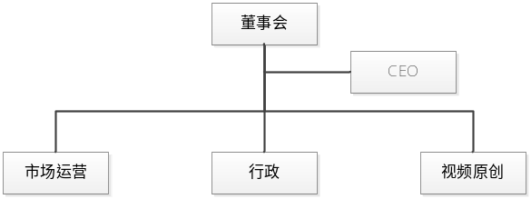

五、企业成本预算

1.固定成本：
项目 | 数量 | 单位 | 单价 | 合计
写字间半年付 | 200 | 平米 | 75 | 90000
工位 | 20 | 套 | 500 | 10000
办公电脑 | 20 | 套 | 2000 | 40000
摄像车7座 | 1 | 辆 | 80000 | 80000
单反相机EOS 5D Mark III | 2 | 套 | 20999 | 41998
24-105镜头 | 2 | 个 | 4178 | 8356
24-70镜头 | 1 | 个 | 6180 | 6180
50-1.4镜头 | 1 | 个 | 2399 | 2399
12-24镜头 | 1 | 个 | 4999 | 4999
肩背式单反固定套 | 1 | 套 | 5899 | 5899
轨道车及轨道4直3弯1车 | 1 | 套 | 6999 | 6999
灯光组3组 | 1 | 套 | 2340 | 2340
其他设备道具 |  |  |  | 20000
共计 |  |  |  | 319170
总计：319170元

2.流动成本：（一年）
a.管理团队
CEO: 5000元/月*12月=60000元
行政总监 4500元/月*12月=54000元
策划总监 4500元/月*12月=54000元
技术总监 4500元/月*12月=54000元
财务总监 4500元/月*12月=54000元
合计：6000+54000+54000+54000+54000=276000元
b.微营销团队成本：
PHP程序员： 6000元/月*12月=72000元
创意美工： 6000元/月*12月=72000元
创意文案： 5000元/月*12月=60000元
总计：72000+72000+60000=204000元
c.原创内容团队成本：
策划（段子手）2名： 6000元/月*12月=72000元
总计：72000元*2=144000元
d.视频拍摄团队成本：
主演： 5000元/月*12月=60000元
摄像： 4000元/月*12月=48000元
编剧： 8000元/月*12月=96000元
后期： 6000元/月*12月=72000元
道具： 3500元/月*12月=41000元
总计： 60000+48000+96000+72000+41000=317000元
e.业务团队
业务经理：2名：3500元/月*12月=41000元
客服： 2名： 3000元/月*12月=36000元
总计: 41000*2+36000*2=154000元
总计：276000+204000+144000+317000+154000=1095000元

3.其它成本：
a.视频拍摄流动成本： 12000元/月*12月=144000元
b.百度推广： 5000元/月*12月=60000元
总计：204000元
总计： 483797+1095000+204000=1782797元

六、企业盈利模式

1、网站建设
PC端网站建设A套餐：
域名+空间+代备案+手机站 FLASH动态模板站 2000元
PC端网站建设B套餐：
域名+空间+代备案+手机站 PHP企业站 5000元
PC端网站建设B套餐：
域名+空间+代备案+手机站 多平台响应式网站设计 30000元

2、微信公众平台开发建设
微网站建设：
根据不同行业及客户需求搭建微网站 5000元起
微商城建设：
根据不同行业及客户需求搭建微商城 6000元起

3、企业微信自媒体托管
公众号托管：
订阅号每月20个工作日推送图文+原创 2000元/月
代运营维护：
订阅号每月20个工作日推送图文+原创+引流 每月增加粉丝不低于500个
5000元/月
企业套餐：
包含公众号代注册+认证+微网站搭建+托管运营增粉 10000元/月
电商套餐A：
包含公众号代注册+认证+微商城搭建+托管运营增粉 15000元/月
电商套餐B：
包含公众号代注册+认证+微商城搭建+托管运营+线上销售转+视频片头品牌宣传 50000元/月
视频套餐A：
陕西方言搞笑视频《逗逼强》系列故事 片头赞助商展示
20000元/月 5000元/集 每月4集
视频套餐B：
陕西方言搞笑视频《逗逼强》系列故事 片头赞助商展示+内容策划植入
80000元/月20000元/集 每月4集
视频套餐C：
《一分钟》普通话搞笑视频 片头赞助商展示 每集1-3分钟左右
60000元/月2000元/集 每月30集

自媒体广告：
20万粉丝 每天每条广告3000元 90000元/月
企业宣传片：
1分钟 2万

七、SWOT分析

优势（strengths）：
1.团队成员具有良好的创新能力，他们接触新兴事物的能力非常强，所具有的创新思维是他们最大的强项。在运行业务的过程中，他们可以给大家带来眼前一亮的点子，能很好地引起大家的共鸣。年轻的团队都胸怀梦想，对于他们来说奋斗是一件非常幸福的事情，因此在工作中他们表现出了很好的不怕吃苦的精神。
2.APP应用在当今社会成为了人们生活中不可缺少的一部分，我们的业务中将紧密结合腾讯微信进行开展。腾讯微信作为两个影响力和使用功能非常大的APP，在与我们业务结合的过程中，将可以帮助客户大大提升推广效果，积累更多的商业资源。
3.整个团队在经过了一年的创业洗礼之后，积累了丰富的业内经验，也得到了很多人的赏识和青睐，现在整个团队已经具有自媒体20万粉丝，并且还整合了陕西微信自媒体成千上万的粉丝资源，这些资源充分利用之后，将会带来巨大的财富。
4.正确的思维模式是成功的重要基础，在陕西微信行业内，立足于行业前沿，率先理清了移动互联网营销与原创内容相结合的发展思路。在整个思路中，不断开拓完善了自己的思维，创新自我理念，把我们的经营信息得到了最大程度的推广。
5.通过对整个行业的调研和分析，我们发现自从国家推动互联网+概念之后，人们的日常生活越来越依赖于互联网，可以说互联网带给人们的信息量是海量的，现在越来越多的商家已经转变了自己的思维，把互联网充分结合到了自己的商业运营之中。通过互联网宣传自己，为自己开拓市场也成为了很多商家的战略核心，这个市场将具有非常大的发展前景。
6、移动互联网营销与原创内容的结合，可以说是一种新时代的强强结合，移动互联网在推广信息方面的实力可以说是在当今很多媒体都难以企及的，其涉及范围之广影响力之大对促进我们项目的发展大大有利。原创内容可以给广大群众带来极大的新颖感，环环相扣的剧情、不断推新的创意体验将是吸引我们群众眼球的重要诱惑点。原创内容借助互联网的平台，把信息释放给受众，这样会时刻给大家带来一种全新的体验，这也是我们项目发展中的巨大优势。

劣势（weaknesses）：
1.由于宣传手段是依托腾讯来进行的，因此整个业务受制于腾讯的发展和政策，有时可能处于被动地位。
2.毕竟这个行业还是个新型行业，我们的团队也是新组建的团队，对于资金的原始积累还没有完成，因此资金问题制约了很多创意的执行。
3.专业能力上还应该进一步提升，原创内容和影视制作方面的质量还有待于提高，相对于大公司资金方面我们不够充足，对于打造更加专业的团队造成了制约。

机遇（opportunities）：
1.在我们这个提倡创新的时代，新型产业具有传统产业难以企及的市场前景，作为新型产业很多人还没有涉及到这个领域，因此业内的机会是非常多的，市场前景也是相当好的。
2.随着互联网在我们生活中越来越得到普及，人们已经进入了互联网时代，我们的产业发展是与互联网紧密相连的，因此伴随着互联网的普及我们的产业也将会在人们心目中得到最大的认可。
3.相对于北上广深这些大城市，陕西及西北地区的企业对于互联网的重视程度还远远不够，因此给我们留下了很大的空白去开拓，可以说未来的潜在市场是巨大的，值得我们去开发的潜在客户的数量也是非常可观的。
4.在国家的发展战略中，西安是国家一带一路起始城市，互联网+概念的普及将会得到更多政策层面上的支持，能够得到政策的支持这对于我们来说是更好的机遇。

挑战（threats）：
1.存在市场就毕竟会有竞争的存在，随着互联网得到越来越多人的重视，更多的人会涉入这个行业，因此来自于同行的竞争压力会逐渐加大。
2.作为新型产业，未来的发展道路是需要我们勇于探索的，因此面对未知的领域会有一些未知的挑战存在。
3.由于现在过多的依赖腾讯APP，因此在未来可能会面临来自于腾讯自身政策上的阻碍，这也需要我们打造属于自己的APP来规避这一情形。

八、项目目前需求

项目目前已经进入到初期运营阶段，现有的资源如下：
1.公众平台经过了一年的建设和发展，现已发展到拥有客户近百家，并且得到了广大客户的认可，客户资源的积累越来越丰富。
2.经过三个月的积累，公众平台托管维护的客户已经有了四家。
3.在自媒体运营方面，粉丝数量持续攀升，截至目前已经得到了20万粉丝的持续关注。
4.通过与多家自媒体平台合作，壮大了自己的实力，时至今日已经实现累计覆盖陕西省粉丝数量多达1200万。
5.已拍摄的陕西方言爆笑喜剧《逗逼强的故事》共15集，累计播放846万次（腾讯视频），并已和陕西电视台达成初步合作意向，《逗逼强的故事》第二季正在拍摄中，《一分钟》普通话搞笑视频筹备中。
6.视频播放渠道有腾讯视频、优酷、爱奇艺、乐视、56、凤凰视频、今日头条、美拍、内涵段子、秒拍、微播等视频播放平台及APP等多平台每集累计播放量以达上百万已形成很好广告传播基础。

图8-1腾讯视频中的总播放量已达846.8万

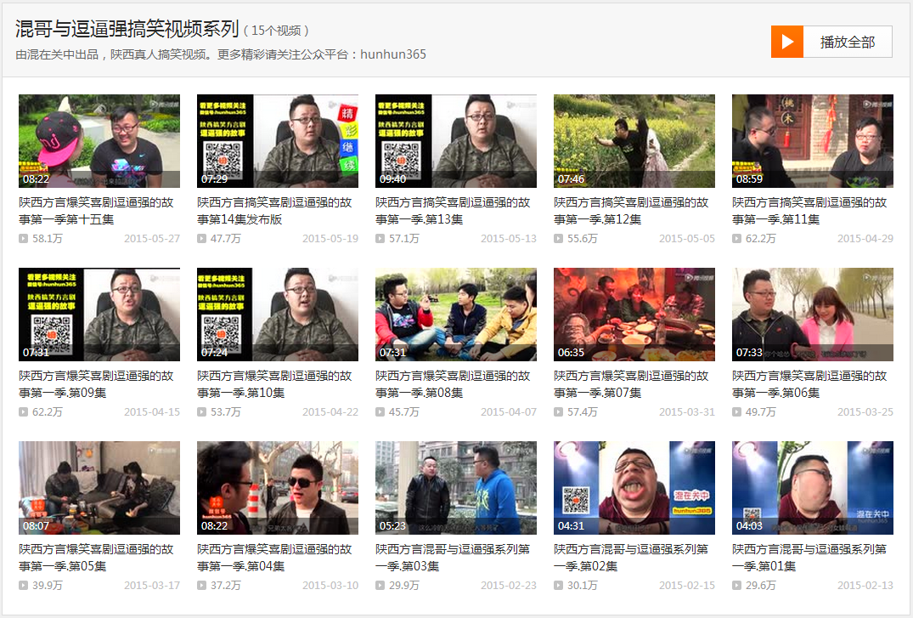
图8-2腾讯视频中专辑播放
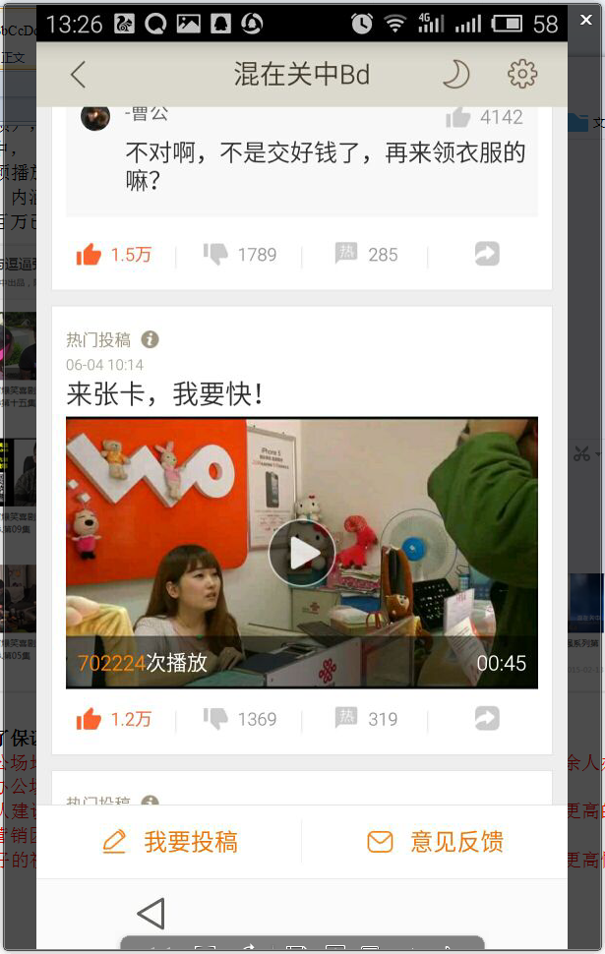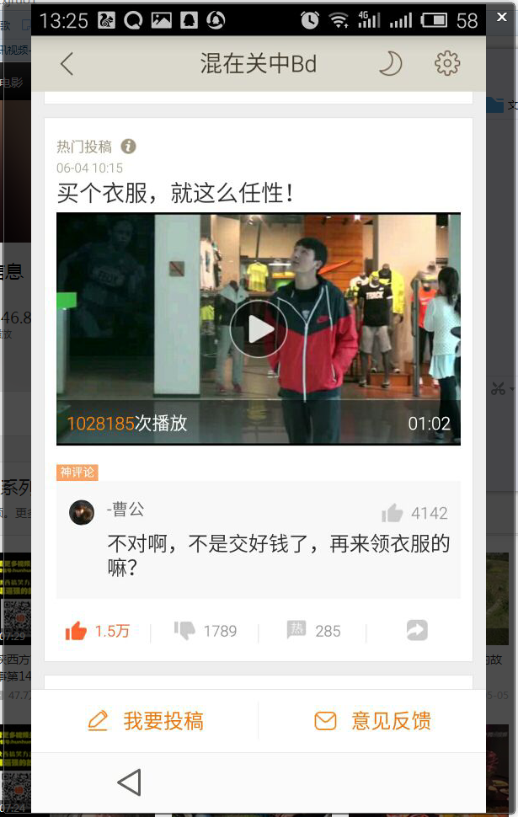
图8-3“内涵段子”APP中的单集播放量最高已达100多万次。
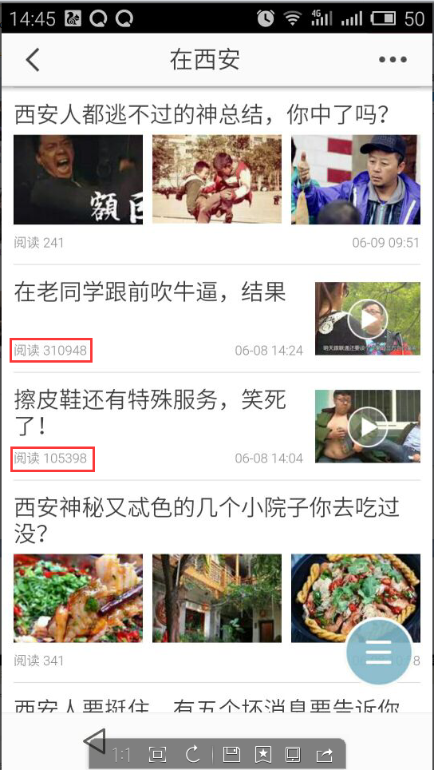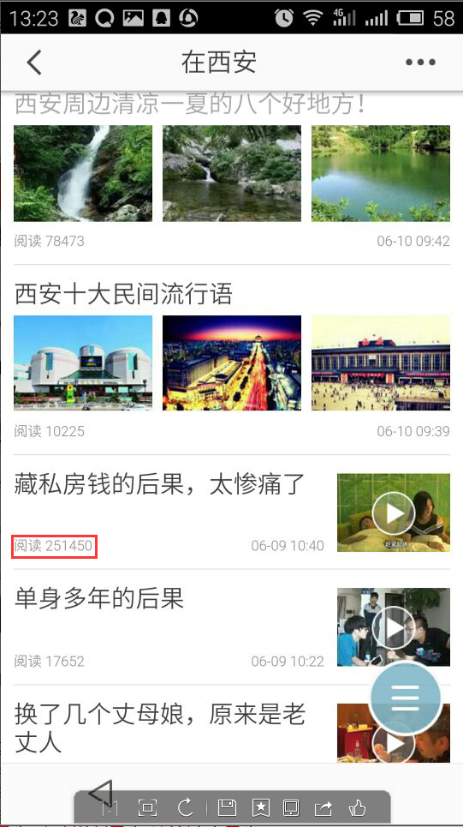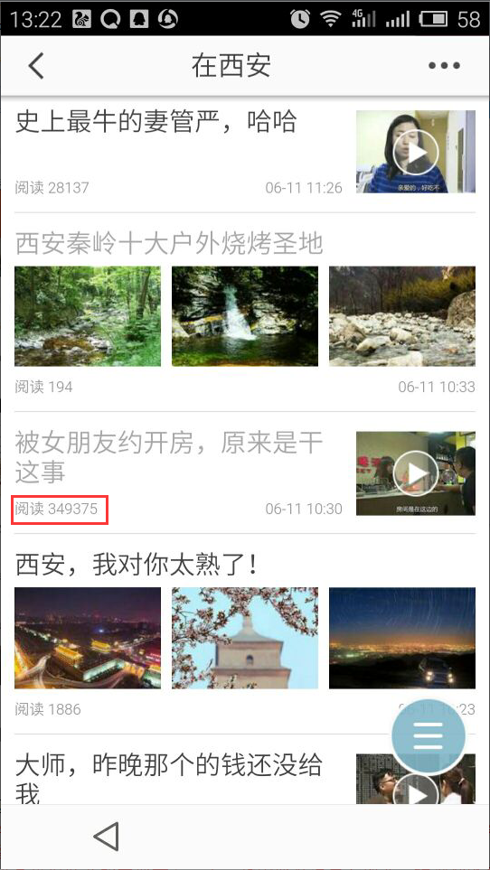
图8-4“今日头条”APP中的单集播放量10万至30万

现为了保证项目的顺利展开及推广，目前项目有如下几项需求：
1.办公场地是项目得以进一步提升推广的保障，下一步需要拥有可容纳20余人办公的办公场所。
2.团队建设是确保经营的重要方面，下一步需要打造更有创意、转型技能更高的微信营销团队、视频拍摄团队及原创内容团队。
3.良好的视频拍摄设备是保证出产产品质量的硬件条件，因此下一步需要更高性能的拍摄设备，以便拍摄出更高质量的符合更多客户需求的视频。
4.开发自己的移动互联网营销平台及原创内容平台。
九、企业收入预测
月份  金额（元）  项目 |  | 1 | 2 | 3 | 4 | 5 | 6 | 7 | 8 | 9 | 10 | 11 | 12 | 合计
现金流  入 | 建站A套餐 | 6000 | 6000 | 6000 | 6000 | 6000 | 6000 | 6000 | 6000 | 6000 | 6000 | 6000 | 6000 | 72000
现金流  入 | 建站B套餐 | 15000 | 15000 | 15000 | 15000 | 15000 | 15000 | 15000 | 15000 | 15000 | 15000 | 15000 | 15000 | 180000
现金流  入 | 建站C套餐 | 90000 | 90000 | 90000 | 90000 | 90000 | 90000 | 90000 | 90000 | 90000 | 90000 | 90000 | 90000 | 1080000
现金流  入 | 微网站搭建 | 15000 | 15000 | 15000 | 15000 | 15000 | 15000 | 15000 | 15000 | 15000 | 15000 | 15000 | 15000 | 180000
现金流  入 | 微商城搭建 | 18000 | 18000 | 18000 | 18000 | 18000 | 18000 | 18000 | 18000 | 18000 | 18000 | 18000 | 18000 | 216000
现金流  入 | 公众号托管 | 6000 | 6000 | 6000 | 6000 | 6000 | 6000 | 6000 | 6000 | 6000 | 6000 | 6000 | 6000 | 72000
现金流  入 | 代托管维护 | 15000 | 15000 | 15000 | 15000 | 15000 | 15000 | 15000 | 15000 | 15000 | 15000 | 15000 | 15000 | 180000
现金流  入 | 企业套餐 | 30000 | 30000 | 30000 | 30000 | 30000 | 30000 | 30000 | 30000 | 30000 | 30000 | 30000 | 30000 | 360000
现金流  入 | 电商套餐A | 45000 | 45000 | 45000 | 45000 | 45000 | 45000 | 45000 | 45000 | 45000 | 45000 | 45000 | 45000 | 540000
现金流  入 | 电商套餐B | 150000 | 150000 | 150000 | 150000 | 150000 | 150000 | 150000 | 150000 | 150000 | 150000 | 150000 | 150000 | 1800000
现金流  入 | 视频套餐A | 60000 | 60000 | 60000 | 60000 | 60000 | 60000 | 60000 | 60000 | 60000 | 60000 | 60000 | 60000 | 720000
现金流  入 | 视频套餐B | 240000 | 240000 | 240000 | 240000 | 240000 | 240000 | 240000 | 240000 | 240000 | 240000 | 240000 | 240000 | 2880000
现金流  入 | 视频套餐C | 180000 | 180000 | 180000 | 180000 | 180000 | 180000 | 180000 | 180000 | 180000 | 180000 | 180000 | 180000 | 2160000
现金流  入 | 自媒体广告 | 90000 | 90000 | 90000 | 90000 | 90000 | 90000 | 90000 | 90000 | 90000 | 90000 | 90000 | 90000 | 1080000
现金流  入 | 总收入 | 960000 | 960000 | 960000 | 960000 | 960000 | 960000 | 960000 | 960000 | 960000 | 960000 | 960000 | 960000 | 11520000
提成 | 策划提成 | 96000 | 96000 | 96000 | 96000 | 96000 | 96000 | 96000 | 96000 | 96000 | 96000 | 96000 | 96000 | 1152000
提成 | 业务提成 | 96000 | 96000 | 96000 | 96000 | 96000 | 96000 | 96000 | 96000 | 96000 | 96000 | 96000 | 96000 | 1152000
提成 | 团队提成 | 96000 | 96000 | 96000 | 96000 | 96000 | 96000 | 96000 | 96000 | 96000 | 96000 | 96000 | 96000 | 1152000
总利润 |  | 672000 | 672000 | 672000 | 672000 | 672000 | 672000 | 672000 | 672000 | 672000 | 672000 | 672000 | 672000 | 8064000
收入销量目标：
建站A套餐：3单/月 建站B套餐：3单/月 建站C套餐：3单/月 微网站客户：3单/月 微商城搭建：3单/月
公众号托管：6000元/月 代托管维护：15000元/月 企业套餐：30000元/月
电商套餐A：45000元/月 电商套餐B：150000元/月 视频套餐A：60000元/月 视频套餐B：240000元/月 视频套餐C：180000元/月
十、现金流量计划
金额（元） 月份  项目 |  | 1 | 2 | 3 | 4 | 5 | 6 | 7 | 8 | 9 | 10 | 11 | 12 | 合计
现  金  流  入 | 月起始资金 |  | 2543842 | 3087684 | 3631526 | 4175368 | 4719210 | 5263052 | 5806894 | 6350736 | 6894578 | 7438420 | 7982262
现  金  流  入 | 融资资金 | 2000000 |  |  |  |  |  |  |  |  |  |  |  | 2000000
现  金  流  入 | 产品销售资金 | 672000 | 672000 | 672000 | 672000 | 672000 | 672000 | 672000 | 672000 | 672000 | 672000 | 672000 | 672000 | 8064000
现  金  流  入 | 可支配现金(A) | 2672000 | 3215842 | 3759684 | 4303526 | 4847368 | 5391210 | 5935052 | 6478894 | 7022736 | 7566578 | 8110420 | 8654262
现  金  流  出 | 公司代账 | 300 | 300 | 300 | 300 | 300 | 300 | 300 | 300 | 300 | 300 | 300 | 300 | 3600
现  金  流  出 | 电脑折旧 | 1110 | 1110 | 1110 | 1110 | 1110 | 1110 | 1110 | 1110 | 1110 | 1110 | 1110 | 1110 | 13320
现  金  流  出 | 拍摄设备折旧 | 9828 | 9828 | 9828 | 9828 | 9828 | 9828 | 9828 | 9828 | 9828 | 9828 | 9828 | 9828 | 117936
现  金  流  出 | 办公室租金 | 7500 | 7500 | 7500 | 7500 | 7500 | 7500 | 7500 | 7500 | 7500 | 7500 | 7500 | 7500 | 90000
现  金  流  出 | 水电物业 | 950 | 950 | 950 | 950 | 950 | 950 | 950 | 950 | 950 | 950 | 950 | 950 | 11400
现  金  流  出 | 网费 | 220 | 220 | 220 | 220 | 220 | 220 | 220 | 220 | 220 | 220 | 220 | 220 | 2640
现  金  流  出 | 员工工资 | 91250 | 91250 | 91250 | 91250 | 91250 | 91250 | 91250 | 91250 | 91250 | 91250 | 91250 | 91250 | 1095000
现  金  流  出 | 流动运营成本 | 12000 | 12000 | 12000 | 12000 | 12000 | 12000 | 12000 | 12000 | 12000 | 12000 | 12000 | 12000 | 144000
现  金  流  出 | 百度推广 | 5000 | 5000 | 5000 | 5000 | 5000 | 5000 | 5000 | 5000 | 5000 | 5000 | 5000 | 5000 | 60000
现  金  流  出 | 现金总支出（B） | 128158 | 128158 | 128158 | 128158 | 128158 | 128158 | 128158 | 128158 | 128158 | 128158 | 128158 | 128158 | 1537896
月底现金（A-B） |  | 2543842 | 3087684 | 3631526 | 4175368 | 4719210 | 5263052 | 5806894 | 6350736 | 6894578 | 7438420 | 7982262 | 8526104
注：设备折旧以3年计算 总计支出：设备+办公场所+首月运营支出=611955元
年销量目标：
建站A套餐：36单/年 建站B套餐：36单/年 建站C套餐：36单/年 微网站客户：36单/年 微商城搭建：36单/年
公众号托管：3单/年 代托管维护：3单/年 企业套餐：3单/年
电商套餐A：3单/年 电商套餐B：3单/年 视频套餐A：3单/年 视频套餐B：3单/年 视频套餐C：3单/年

十一、结论
经过以上分析我们可以看出，互联网衍生出的新型产业是一个朝阳行业，在未来将会具有非常大的生命力。经过这段时间我们的积累，我们在粉丝资源的积累上面已经初具成果，正在得到越来越多人的青睐和重视。随着我们业务的持续开展，我们的团队得到了锻炼，团队成员的专业技能得到了大幅度提升，人员的从业素质也比较高，这为我们的项目起到了用人保障。在可以预见的未来，我们所处的行业将会进一步得到发展，传统的商业模式正在逐步颠覆，新型的模式正在逐渐成为主流，我们在取得更大资金支持之后，终究会在整个行业立于最前沿，做到最成功。

